Uruguai - 2021
Estancia Vik José Ignacio
4 dias

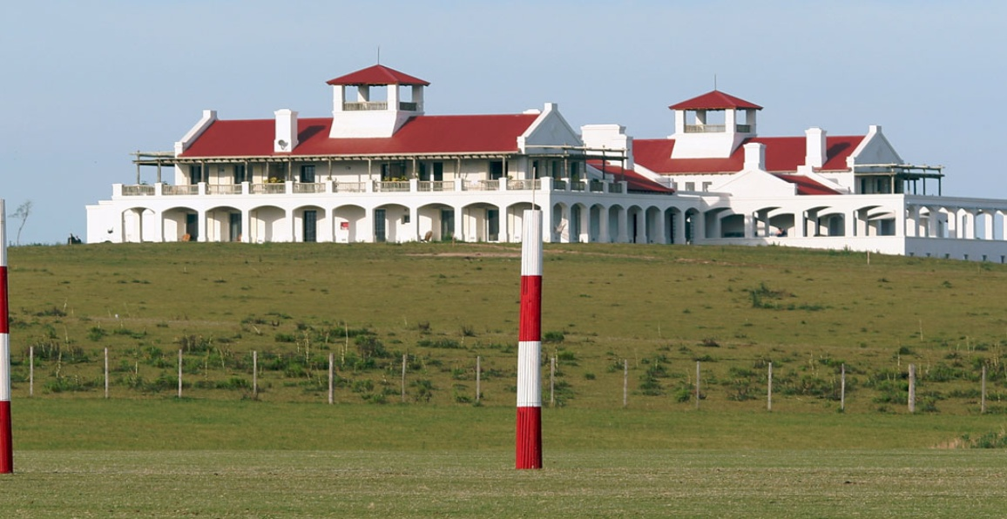

A apenas 32 km de Puntadel Este, a Estancia Vik Jose Ignácio é um hotel fazenda com 4650 metros quadrados de arquitetura colonial espanhola, trabalhada nos mínimos detalhes. Essa estrutura inclui adegas fartas, quadros dos melhores artistas uruguaios, campos de golfe e de pólo, amplos jardins e piscinas. Tudo isso para os ocupantes de apenas 12 suítes com amplas varandas para o pampa uruguaio.

CIDADE | HOTEL | ACOMODAÇÃO | NOITES
José Ignacio | Estancia Vik José Ignacio | Suíte | 3

Preço programa, por pessoa, em US$

Validade | CONSULTE DATAS DISPONÍVEIS
Apto Duplo | a partir de US$ 500

Promoção 3 x 2:
Para 2 noites de hospedagem , o hotel oferece a 3ª. de cortesia - promoção já aplicada no preço acima (Validade: 1 fev a 3 mai 2020) - promoção já aplicada no preço acima.

Observações:
- Atividades indoor na Estancia Vik disponíveis para os hóspedes: piscina, vídeos, ping pong, dardos, Nintendo Wii, jogos de mesa. Atividades ao ar livre – driving range, duas quadras de tênis, campo de polo, canoagem, passeio a cavalo, paintball, ciclismo, atividades no lago. Acesso à piscina externa, sauna e ginásio.

- A partir de 20 dez 2019, os hóspedes da Estancia Vik poderão desfrutar do serviço de praia do Bahia Vik , com acesso exclusivo ao deck de frente para o mar, piscina exterior, sauna, sala de jogos, mountain bike e caiaque.

Valores informativos sujeitos a disponibilidade e alteração de valores até a confirmação. Preços finais somente serão confirmados na efetivação da reserva. Não são válidos para períodos de feiras, feriados, Natal e Reveillon, estando sujeitos a políticas e condições diferenciadas.

Observação:
Os hotéis mencionados acima incluem taxas locais.
O critério internacional de horários de entrada e saída dos hotéis, normalmente é:
Check-in: 15h00 Check-out: 11h00.

O programa inclui:

- 3 noites em José Ignacio
- Café da manhã diário

O programa não inclui:

- Passagem aérea
- Despesas com vistos e documentos
- Despesas de caráter pessoal, gorjetas, telefonemas, etc
- Qualquer item que não esteja no programa

Documentação necessária para portadores de passaporte brasileiro:

- Passaporte: com validade mínima de 6 meses ou carteira de identidade original e em bom estado de conservação (não é válido carteira de habilitação ou classista)
- Visto: não é necessário visto para o Uruguai
- Vacina: não é necessário

Valores em dólares americanos por pessoa, sujeitos à disponibilidade e alteração sem aviso prévio.

